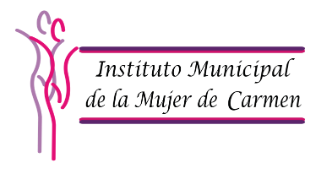

AVISO DE PRIVACIDAD SIMPLIFICADO
COORDINACIÓN DE PROGRAMAS Y PROYECTOS

El Instituto Municipal de la Mujer, a través de la Coordinación de Psicología, con domicilio en calle Malecón de la Caleta N° 159 entre Av. Juárez y Calle 60 Col. Morelos C.P. 24115. Ciudad del Carmen, Campeche es la responsable del uso (tratamiento) y protección de los datos personales que nos proporcione, conforme a lo dispuesto por la Ley de Protección de Datos Personales en Posesión de Sujetos Obligados del Estado de Campeche y demás normatividad aplicable.
Sus datos personales serán utilizados con las finalidades de:
- Verificar que se cumple con lo establecido.
- Integrar el registro de usuarias y/o usuarios.
- Identificar de manera individual a las usuarias y/o usuarios.
- Comunicar a los participantes los resultados de la asesoría.
Usted podrá ejercer sus derechos de Acceso, Rectificación, Cancelación y Oposición, así como la Revocación del Consentimiento (derechos ARCO) directamente ante este Instituto, ubicado en calle Malecón de la Caleta N° 159 entre av. Juárez y calle 60 col. Morelos C.P. 24115, Ciudad del Carmen, Campeche, o a través del correo electrónico immc2004@hotmail.com; si desea conocer el procedimiento para el ejercicio de estos derechos, puede acudir al domicilio antes señalado o comunicarse al teléfono (938) 286 0967.
Si desea conocer el procedimiento para el ejercicio de estos derechos puede acudir al Instituto Municipal de la Mujer antes señalada o comunicarse al teléfono (938) 286 0967.
Se informa que no se llevarán a cabo transferencias de datos personales que requieran de su consentimiento expreso para poder efectuarlas, ya que conforme a la Ley de la materia sólo se realizarán aquéllas que sean necesarias para atender requerimientos de información de una autoridad competente, que estén debidamente fundados y motivados.
Usted puede acceder al aviso de privacidad integral a través de la página de la Comisión de Transparencia y Acceso a la Información Pública del Estado de Campeche (http://immcarmen.org/), o de manera presencial en las instalaciones de la propia Comisión, en el domicilio indicado en uno de los párrafos anteriores.

